NON DEVE ESSERE COSÌ DOLCE!
Attenzione all'assunzione di zucchero

Nella nostra dieta gli zuccheri sono ovunque. Si trovano naturalmente negli alimenti o vengono aggiunti a vari cibi e bevande. Le fonti di zucchero nella nostra dieta includono frutta e succhi di frutta, bibite, miele, marmellate e confetture, prodotti a base vegetale (ad esempio, ketchup), cibi precotti, dessert e altri dolci.
Gli zuccheri sono una fonte di energia diretta molto importante per il nostro cervello e i nostri muscoli e sono parte integrante della nostra dieta. Tuttavia, con l'aumento della disponibilità di alimenti e bevande ricchi di zucchero, il consumo di zuccheri nella nostra dieta è aumentato negli ultimi decenni, raggiungendo livelli che per molti di noi non sono più considerati così salutari.
È quindi necessario essere consapevoli della quantità di zucchero consumata quotidianamente, ancor prima di conoscere i livelli massimi di assunzione raccomandati dall'OMS.

Sommario "NON DEVE ESSERE COSÌ DOLCE"
Calcolare l'apporto di zucchero
Contesto
Salute e benessere
Processi cognitivi
Analizzare le situazioni
Elaborazione di informazioni

Gruppo target

Studenti adulti e giovani adulti con curiosità per i problemi di salute
X2+
Contenuto
Moltiplicazione e divisione
Addizione e sottrazione
Equivalenze
Numeri decimali

Disposizioni

Fiducia in se stessi
Credenze
Flessibilità

Esiti e risultati
Sviluppo di un metodo per il calcolo delle quantità di zucchero

Informazioni principali
Contenuto | Numeri naturali  Numeri decimali  Unità di misura, quantità (peso: sottomultipli)  Moltiplicazione, divisione, addizione e sottrazione
Gruppo target | Adulti e giovani adulti, studenti che...  - Riconoscono e comprendono semplici e comuni rappresentazioni quantitative e utilizzano le informazioni per prendere decisioni.  - affrontano operazioni semplici, come contare, eseguire operazioni aritmetiche di base per affrontare le situazioni quotidiane  - Sono curiosi e sensibili ai problemi di salute
Intenzione di apprendimento | Numerazione per scopi personali e privati
Durata | 3 UE+
Materiale e risorse | Carte illustrate
Dimensione del gruppo | da 5 a 10 allievi / lavoro in piccolo gruppo: da 2 a 3 allievi
Descrizione del problema | Presenti naturalmente, aggiunti per dolcificare o per conservare meglio il prodotto, gli zuccheri si trovano, in grandi quantità, anche negli alimenti più impensabili.  In effetti, quando ci riferiamo agli zuccheri pensiamo solitamente al saccarosio, in realtà questa grande categoria comprende anche il glucosio, il fruttosio, il lattosio, il mannosio e gli amidi (tra i tanti).  In ogni caso, gli zuccheri sono stati direttamente correlati al sovrappeso e all'obesità, soprattutto nei bambini e negli adolescenti, motivo per cui la maggior parte delle linee guida nazionali per una sana alimentazione indicano di limitare il consumo di alimenti e bevande ricchi di zucchero.  Prima di procedere a un ulteriore e più complesso esempio in cui si affronta il tema dell'apporto giornaliero di kcal e alla successiva valutazione delle quantità per ciascun macronutriente, gli studenti scoprono come calcolare la quantità di zucchero che consumano ogni giorno.
Domande su cui lavorare | Gli studenti sono consapevoli della quantità di zucchero presente nei nostri alimenti?  Gli studenti sono consapevoli della quantità di zucchero che assumono?  Gli studenti sono consapevoli delle conseguenze negative di un'elevata assunzione di zucchero per un periodo prolungato?  Come calcolare la quantità di zucchero che gli allievi consumano ogni giorno.
Risultati dell'apprendimento | Gli studenti sapranno interpretare le informazioni contenute nelle tabelle nutrizionali, conosceranno l'unità di misura del peso, in particolare i sottomultipli, e avranno familiarità con i numeri decimali. Infine, saranno in grado di utilizzare tutte queste competenze per calcolare l'apporto giornaliero totale di zuccheri.  Inoltre, se l'attività è collegata all'ulteriore e più complesso esempio proposto in precedenza sull'assunzione di kcal giornaliere, avranno la possibilità di convertire tale quantità (grammi) in kcal.
Riferimento al Quadro nazionale delle qualifiche | Facoltativo (decisione del paese)

Piano di lavoro
Tempo  (lezioni) | Descrizione dei contenuti/attività | Materiale | Informazioni metodiche e didattiche
40'+ | 1. Scoprire:  Discussione iniziale in cui gli studenti ipotizzano se esista un livello massimo di zucchero da non superare e, in caso affermativo, quale sia. Segue una breve presentazione (ad es. power point, video) in cui viene affrontato l'argomento.  Si consiglia di utilizzare immagini come quelle dell'appendice | presentazione (a discrezione dell'insegnante) proiettore  (per una proposta, vedi appendice 1) | informazioni  HITS  Interrogazione
60' | 2. Analisi quantitativa  Osservate alcuni cartoncini che rappresentano le tabelle nutrizionali di alcuni alimenti confezionati e iniziate a riflettere sulle quantità di zucchero contenute facendo attenzione alle informazioni presenti (quantità per 100 g o per porzione? quanto vale una porzione?).  Nella maggior parte dei casi saranno espressi come numeri decimali o con unità inferiori al grammo: gli studenti sono assistiti in questa parte dell'analisi.  Attraverso semplici moltiplicazioni e divisioni calcolare la quantità di zuccheri assunti nel caso riportato dalla scheda da una singola persona per un pasto, ottenendo così nuove schede con le quantità relative al consumo di una persona. | Carte (vedi appendice 2) | apprendimento pratico  Lavorare in piccoli gruppi  HITS  Interrogazione  Insegnamento esplicito  Apprendimento collaborativo  Strategie metacognitive
60' | 3. Calcolare la quantità  Utilizzando le carte ottenute dall'attività precedente, gli studenti partecipano a un gioco in cui combinano vari alimenti/ingredienti per pensare ad almeno 3 pasti da consumare cercando di rimanere entro la soglia raccomandata.  I gruppi condividono le combinazioni scelte e in seguito si svolge un momento di discussione. | Schede riordinate con tabella nutrizionale | Lavorare in piccoli gruppi  HITS  Interrogazione  Apprendimento collaborativo  Feedback
45' | 3.1 (eventualmente) Calcolare le kcal  Utilizzando la conversione da grammi a kcal nel caso degli zuccheri, gli studenti trasformano le quantità trovate nella fase precedente in kcal.  Questa fase è legata all'esempio ulteriore e più complesso di cui sopra. |  | HITS  Interrogazione  Insegnamento esplicito
60' | 4. Discussione del lavoro svolto e delle informazioni acquisite.  La discussione è guidata anche dal chiedere agli studenti quando sono stati utilizzati strumenti matematici durante la loro indagine e dal chiedere loro di fare un'analisi della fiducia con cui questi metodi sono stati utilizzati. |  | HITS:  feedback

Appendice

Appendice 1 - Fase 1 (scoperta)
Alcuni esempi di immagini d'impatto per affrontare l'argomento
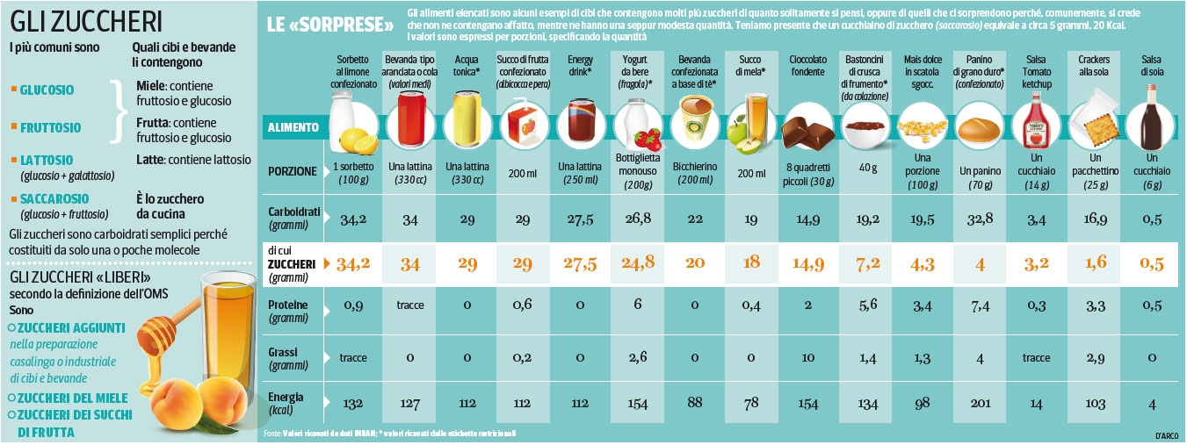
Fonte: www.nutrizionedamore.it/articoli/zucchero-ovunque/ [14.06.2023]

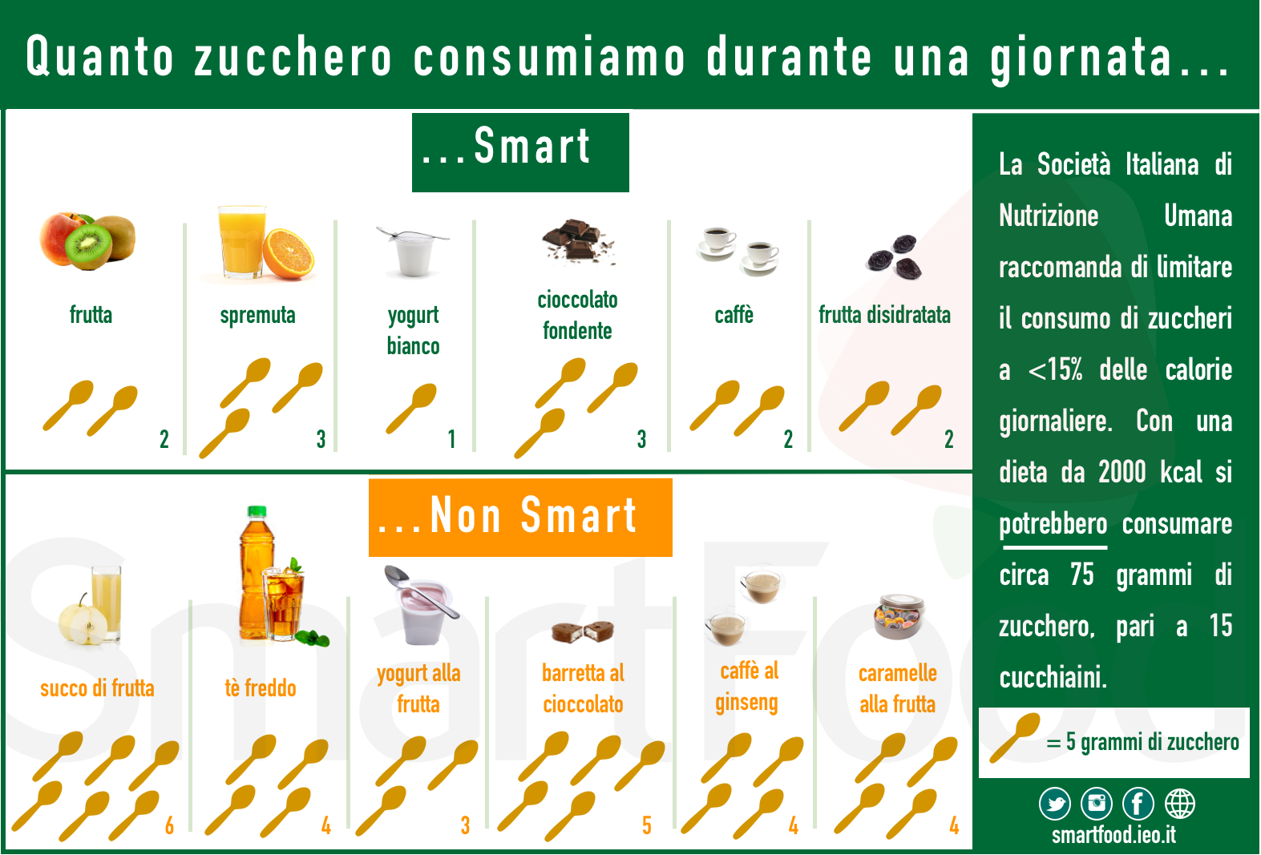
Fonte: https://smartfood.ieo.it/nutrizione-e-salute/ [14.06.2023]

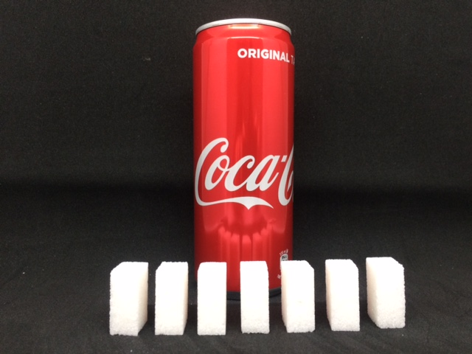
Fonte : https://ilfattoalimentare.it/coca-cola-zucchero-lattina.html [14.06.2023]

Appendice 2 - Fase 2 (analisi quantitativa)
Alcuni esempi di tabelle nutrizionali in cui è indicato il contenuto di zuccheri
(Le fonti, se non diversamente indicato, sono foto proprie)
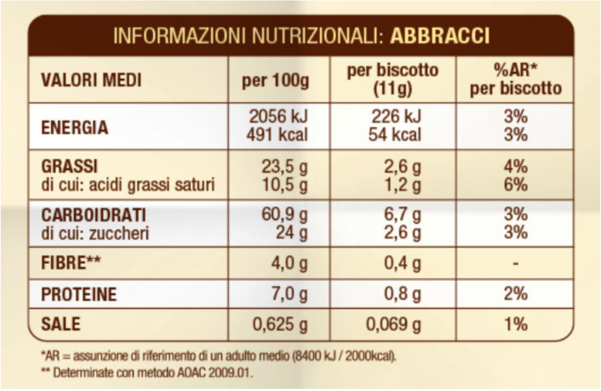
Fonte: https://www.kaffeetraum.com/ [14.06.2023]
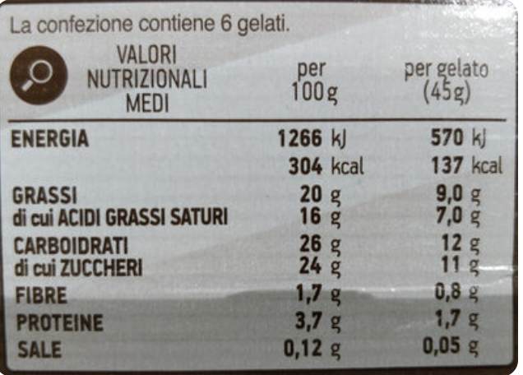
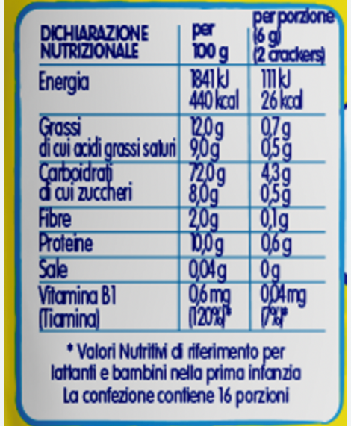

Per la descrizione e la spiegazione dei tipi di compiti, degli HIT e di altre informazioni di base, consultare la guida per gli insegnanti.

